Breve Análise da Estrutura Produtiva, da Dinâmica Econômico-Demográfica Recente, das Limitações e das Potencialidades Econômicas do Município de Palmeiras das Missões – RS
Carlos Águedo Paiva
Allan Lemos Rocha

Resumo
Este trabalho cumpre dois objetivos: de um lado é um estudo sobre uma economia local (no caso, o Município de Palmeira das Missões); de outro, é a apresentação de uma metodologia de análise e planejamento do desenvolvimento de economias locais: a metodologia que foi desenvolvida pelo autor deste artigo com base nas teorias de Douglass North (1955, 1959) e que é adotada como uma das referências do Curso de Mestrado em Desenvolvimento Regional das Faculdades Integradas de Taquara. Na Introdução apresentamos os fundamentos da teóricos da referida metodologia e seus instrumentos empírico-analíticos. Na seção seguinte, apresentaremos um arrazoado da evolução demográfica recente de Palmeira e de sua evolução produtiva com base na evolução da participação do município nos VABs estaduais. Na terceira seção, faremos uma análise de sua estrutura produtiva atual, a partir da análise dos Quocientes Locacionais nas principais atividades e cadeias produtivas municipais. Na seção final, apresentamos nossas conclusões e propostas de encaminhamento para o município.

- Introdução: princípios de análise e planejamento para o desenvolvimento local
O ponto de partida de toda a análise regional é a identificação da particularidade do território. Quem realmente entende este princípio básico, entende praticamente o basilar. O analista regional e local, assim como o médico e o terapeuta, não está interessado em “médias”, mas em “extremos”. Ele precisa saber no que a região é “fora da casinha”, seja porque é excepcionalmente “boa”, seja porque é excepcionalmente “ruim”. Neste aspecto, os médicos (com seus exames de sangue detalhados) e os administradores de empresa (com suas matriz FOFA – Forças/Oportunidades/Fraquezas/Ameaças) têm muito mais a nos ensinar do que aqueles críticos da Contabilidade Social tradicionais que ainda buscam criar um Índice Social de Bem-Estar capaz de englobar todas as variáveis de bem-estar. Como diria Hegel, um índice sobre tudo, é um índice sobre nada. Os indicadores de tudo (os tais IDH, ISMA, IDESE, etc.) são tão valiosos para a Análise Regional quanto são valiosos para um médico qualquer a média de todos os “exames de sangue” – leucócitos, plaquetas, reagente para hepatite, etc.- de um paciente com sintomas graves mas indeterminados de doença. Saber que o paciente está com um índice 0,75 em leucócitos, plaquetas e reagente para hepatite não serve para absolutamente nada. O que se precisa saber é se o paciente está com sua capacidade de cauterização perfeita (ele não é hemofílico!), está com o fígado comprometido (e quanto!!) e se precisa e pode passar por um transplante amanhã!
Igualmente bem, um analista regional não quer saber se o município vai “mais ou menos” na média de renda, saúde e educação. Mas onde, exatamente, vai bem e onde, exatamente, vai mal. E quando dizemos “exatamente”, não se trata de um exagero ou figura de linguagem. Estamos sendo precisos e rigorosos. Pois é preciso identificar o gargalo, o ponto de estreitamento, o ponto onde é preciso fazer o investimento. Há uma regra de ouro do investimento público e privado: todo o processo de produção é uma corrente com vários elos. Toda a corrente tem elos fracos e fortes. É o elo mais fraco que define a capacidade de geração de fluxo de produto e renda da corrente. Investir com vistas a ampliar e fortalecer qualquer elo que não seja “O” mais fraco é pôr dinheiro fora.
A pergunta que se coloca, então é: quais são os indicadores que nos dão uma visão adequada e acurada da estrutura, dinâmica e potencialidade de uma economia regional e/ou local? São diversos. Mas três são, por assim dizer, os “básicos”: 1) a evolução demográfica relativa; 2) a evolução relativa da participação do território sob análise no Valor Agregado Bruto da região em que está inserido; 3) os Quocientes Locacionais (QLs) das atividades e das cadeias produtivas em que o território é especializado. Note-se que os dois primeiros indicadores vêm com o adjetivo “relativo”. O terceiro já é um indicador relativizado. Isto significa dizer que estes indicadores só são esclarecedores quando comparados com a dinâmica dos demais municípios e/ou regiões. Dizer que o VAB agrícola de Palmeira das Missões (doravante PM) cresceu 3% em 2012 não quer dizer muito. Afinal, se o VAB Agrícola de todo Noroeste tiver crescido 12%, PM ficou para trás. Mas se houve uma seca brutal na região e todo o Noroeste decresceu -10%, o desempenho de PM foi extraordinário. Isto é que nos interessa saber! Qual foi a performance relativa de PM, seja em relação ao Estado como um todo, seja em relação aos municípios circunvizinhos que ocupam “nichos de mercado” similares e com os quais concorre no processo de ocupação das janelas de oportunidade para o crescimento e o desenvolvimento sustentável nos planos social, econômico e ambiental.
O QL é, já, uma medida da dedicação relativa de cada território às distintas atividades produtivas. Este indicador é sempre calculado como a razão entre duas percentagens de especialização produtiva: a especialização local e a especialização da região de referência (o Estado ou o país). Em sua forma mais simples (mas não exclusiva!) este indicador é calculado como a razão entre a percentagem dos trabalhadores dedicados a uma determinada atividade produtiva em PM e a percentagem de trabalhadores que atuam na mesma atividade no RS. Um exemplo pode ajudar. De acordo com a Relação Anual de Indicadores Sociais, a RAIS, do Ministério do Trabalho e do Emprego, em 2018 havia 5.767 pessoas formalmente ocupadas em PM e 2.900.427 pessoas formalmente ocupadas no RS; o que significa dizer que Palmeira das Missões responde por 0,199% do emprego formal do Estado. Neste mesmo ano, PM contava com 1.012 pessoas ocupadas na Administração Pública, o que correspondia a 17,55% do número total das pessoas formalmente ocupadas do município. No mesmo ano, no RS, o número total de funcionários públicos era de 389.016, 13,41% dos formalmente ocupados. O QL da Administração Pública em PM é calculado pela razão destas duas percentagens:
QL Adm. Pub PM = 17,55% Adm. Pub PM / 13,41% Adm. Pub RS = 1,308
Isto significa dizer que PM apresenta uma aparente “hipertrofia” do setor público quando comparada ao padrão médio do RS. Enquanto o RS tem 13,5% da população ocupada no funcionalismo, PM tem quase 18% neste segmento. Isto é ruim? ... Nem tanto. Na verdade este é o perfil normal em municípios de pequeno porte e de base produtiva essencialmente agropecuária. E isto na medida em que a produção rural apresenta pouca formalização. Os segmentos mais formalizados são os segmentos industrial, os serviços urbanos tipicamente capitalistas (setor financeiro, transportadoras, grande comércio, etc.) e o setor público. A hipertrofia do setor público em municípios agropastoris como regra geral não expressa mais do que a hipotrofia da informalidade que grassa no trabalho rural, em especial na agricultura familiar. Assim é que, enquanto o VAB agropecuário do RS em 2017 correspondia a 9,16% do VAB Total do Estado, ele correspondia a 20% do VAB total da Região Noroeste do Estado, a 21% do VAB total da Microrregião de Carazinho (na qual está inserida PM) e a 29% do VAB do Corede Rio da Várzea, do qual participa PM. O município de PM encontra-se numa faixa ainda mais elevada de participação: em 2017 o VAB agropecuário respondia por 36,09% do VAB total. O VAB industrial – incluindo indústria extrativa, transformação, construção civil e serviços industrias de utilidade pública – correspondiam a meros 12,03% do VAB total, muito abaixo da participação do RS (22,36%). A participação do VAB dos Serviços (48,71%) era similar ao padrão do Estado (53,98%). Assim como a Administração Pública: 13,65% para PM x 14,5% para o RS. Como se pode observar, não se trata de hipertrofia funcional. Trata-se de hipotrofia de formalização em função da grande expressão da agropecuária.
Daí não se segue, contudo que a análise a partir da RAIS seja de pouca valia. Em primeiro lugar, porque também nos serviremos de outros elementos (como já estamos nos servindo do VAB) para balizar as informações e as conclusões. Mas, acima de tudo, porque a RAIS é uma fonte valiosíssima de análise da realidade do emprego urbano e do grau de especialização (escala e vantagem competitiva) diversificação relativa (resiliência resistência à crises e intempéries em nichos específicos) de cada território. Veremos em detalhes estes aspectos na terceira seção abaixo.

- A evolução demográfica e produtiva de PM na Economia Gaúcha
O ponto de partida necessário de qualquer análise da dinâmica econômica regional é a dinâmica demográfica relativa. A pergunta que o analista deve se colocar é: o território sob análise está apresentando uma dinâmica demográfica similar, inferior ou superior ao seu entorno? É objeto de êxodo (emigração), atração (imigração) ou crescimento vegetativo sem saldo migratório significativo? Por que esta questão é tão relevante? Porque este é um dos indicadores mais simples e diretos sobre a percepção que os domiciliados de um território (e do entorno) acerca das oportunidades de trabalho e de qualidade de vida proporcionado pelo mesmo. Uma população em queda ou que cresce abaixo da média do território de referência (da região de referência, seja ela o país, o Estado, a mesorregião em que está inserida) está a indicar que os domiciliados não estão encontrando no seu local de origem tantas oportunidades de emprego, renda e inserção social de qualidade quanto acreditam e/ou esperam encontrar em territórios circunvizinhos. Seu “torrão” não lhes parece mais uma “terra de oportunidades”.
Ora, entre 2008 e 2019, PM apresentou uma performance demográfica nada alvissareira. É o que o Quadro 1, abaixo, deixa transparente. Mas, tal como no caso do elevado QL da Administração Pública de PM referida anteriormente, é preciso saber interpretar a informação abaixo. Antes de mais nada, é preciso observar que o RS vem apresentando uma das piores performances demográficas do país. Nosso Estado tem uma população relativamente envelhecida, não conta com uma fronteira agrícola aberta (como os Estados do Centro-Oeste, parte do Nordeste e do Norte) e conta com uma cultura emigratória tão antiga quanto consolidada.

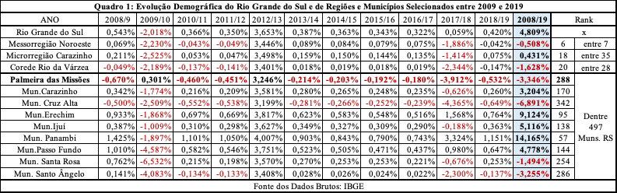

Além disso, dentre as sete mesorregiões gaúchas, apenas a região Sudoeste (que apresentou perda populacional de -1,66% entre 2008 e 2019) teve pior desempenho demográfico que a região Noroeste (onde está sediado o município de PM), a que apresentou perda populacional de -0,508% neste mesmo intervalo de tempo. A microrregião de Carazinho (onde o IBGE situa PM) apresentou uma performance um pouco melhor, similar à performance estadual no período. Esta dinâmica foi, em grande parte, capitaneada pelo município-polo, Carazinho, que acumulou crescimento de 3,2% no período. Mas o Corede Rio da Várzea (ao qual pertence PM) sofreu uma perda de população entre 2008 e 2019 da ordem de -1,63%.
Dentre os municípios-polo da Mesorregião Noroeste, contudo, houve grande diversidade na performance demográfica. Panambi (com crescimento de 14,17%), Erechim (crescimento de 9,12%), Ijuí (5,12%) e Passo Fundo (4,78%) foram aqueles que apresentaram os melhores desempenho. Cruz Alta (-6,89%), Palmeira das Missões (-3,35%) e Santo Ângelo (-3,26%) foram aqueles que apresentaram os desempenhos mais fracos. Qual a relação desta performance com a dinâmica estritamente econômica?

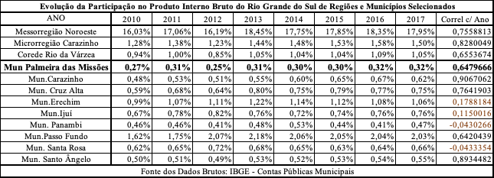
Ora, o Quadro 2, acima, joga nova luz e abre uma nova perspectiva de interpretação para o que vimos anteriormente acerca da evolução demográfica de Palmeira das Missões, da Mesorregião Noroeste (e demais regiões nas quais PM está inserida) dos demais municípios da Mesorregião Noroeste que disputam com PM a função de polarização dos pequenos municípios especificamente agropastoris do Planalto. Mas, antes de mais nada, é preciso que entendamos o que o Quadro 2 está buscando sistematizar. Em cada célula nos é informada a participação percentual do território listado na primeira coluna da linha correspondente no PIB estadual no ano especificado. Acompanhemos a primeira linha, referida à Mesorregião Noroeste (doravante, MN): em 2010, 16,03% do Produto Interno Bruto (PIB) do RS advinha desta região; em 2011, a participação de MN cresceu para 17,06%; e em 2017 (penúltima coluna) já era de 17,95%. Na última coluna, fazemos um teste de correlação, buscando avaliar se, ao longo do tempo, a participação da Mesorregião Nordeste subiu ou caiu. Este texto é impositivo pois não podemos tomar apenas a primeira e a última informação para ter certeza, mas todas elas. As informações “das pontas” podem ser meras exceções enganosas. A correlação resgata a “história completa”. Se a correlação for fortemente positiva (acima de 0,5 até o máximo de 1), a participação está crescendo. Se for próxima de zero, a participação está estável. Se for negativa (abaixo de zero, até -1), a participação está decrescendo. Mas o que o Quadro dois nos informa é que, a despeito da Mesorregião Noroeste estar perdendo população, sua participação no PIB estadual está crescendo entre 2010 e 2017! Assim como está crescendo a participação no PIB de Palmeira das Missões, Cruz Alta e Santo Ângelo, municípios cuja população decresce! Surpreendentemente, parece não estar crescendo a participação no PIB (ou, pelo menos não de forma significativa) de Panambi, Erechim e Ijuí, municípios onde a população cresceu de forma expressiva. Antes de tentarmos entender esta dissociação, vamos postar os demais Quadros (3, 4, 5, 6 e 7) com a evolução da participação dos mesmos territórios selecionados no Valor Agregado Bruto (doravante, VAB) Total, Agrícola, Industrial, de Serviços e da Administração Pública para os mesmos territórios selecionados acima para a análise comparativa (relativa) do desempenho de Palmeira das Missões.
Tal como se pode observar a partir dos quadros abaixo, o desempenho estritamente econômico – medido pela evolução do PIB e dos VABs – das regiões nas quais se insere PM e da própria PM está longe de ser ruim. Excetuada a participação no VAB Agrícola – que já era expressiva (em torno de 40%) – a Região Noroeste e Palmeira das Missões ampliam sua participação na Economia Gaúcha em todas os demais segmentos! O mesmo não se pode dizer, contudo, de alguns municípios que – contraditoriamente – apresentaram desempenhos demográficos muito superiores ao desempenho de Palmeira das Missões, como Panambi, Erechim e Ijuí. Este último apresentou uma queda expressiva no VAB de Serviços e a dinâmica industrial de Erechim e Panambi foram medíocres no período, com uma conquista desprezível de participação no VAB estadual. Como entender, então, as notáveis discrepâncias de dinâmica demográfica?

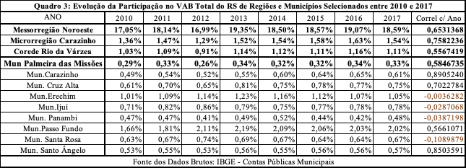

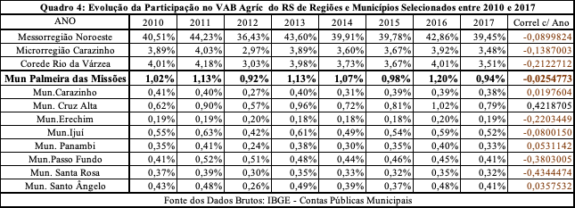

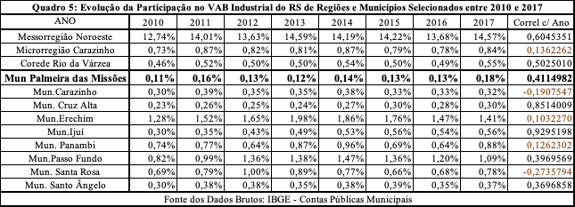

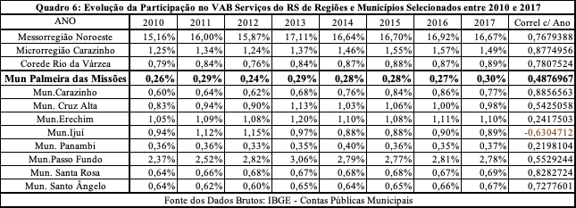

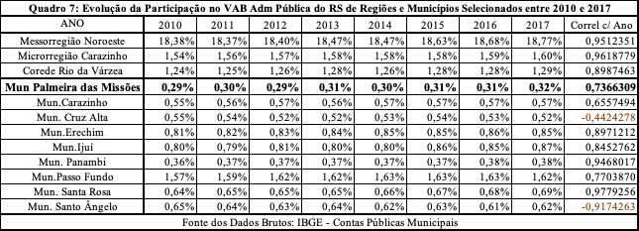

São duas as explicações para o fenômeno. A primeira – e mais relevante – é que um bom desempenho econômico pode vir acompanhado de exclusão social; vale dizer, pode ser um processo que premia os agentes situados no topo da pirâmide social e inviabiliza o crescimento e sustentação dos agentes menos competitivos e situados nos estratos inferiores, que correspondem à maioria da sociedade. Especialmente quando esta modernização excludente se realiza em economias de base agropecuária (rurais), elas tendem a se traduzir em pressões emigratórias associadas ao êxodo rural. Se o polo urbano é capaz de absorver a população rural expulsa do campo pelo processo de modernização rural excludente, o processo se resolve em urbanização local. Mas no caso da estrutura produtiva urbana ser pouco diversificada e pouco absorvedora de mão-de-obra, o êxodo rural municipal estimulará o crescimento urbano das cidades circunvizinhas de maior porte e maior diversificação produtiva (no caso de PM, os municípios de Carazinho, Passo Fundo, Ijuí, etc.).

O segundo fator a explicar a discrepância é a defasagem entre a dinâmica econômica e a demográfica. A dinâmica econômica – expressa nos indicadores de Produto e Valor Agregado – expressam flutuações de demanda e poder de compra da população. As variações demográficas expressam decisões estratégicas de famílias inteiras acerca melhor local para “construir um futuro”. Estas decisões não são tomadas após um ou dois anos de “desilusão” com a dinâmica econômica local, mas com a “rotinização da desilusão e a perda de esperança”. Vale dizer: há uma defasagem não desprezível entre a perda de dinamismo econômico e a decisão de emigrar. Assim como há uma defasagem entre o ganho de dinamismo e a capacidade de atrair imigrantes. Neste sentido, o Quadro 5, que apresenta a evolução da participação de territórios selecionados no VAB Industrial é muito elucidativo. Tomemos, por exemplo, a evolução da participação de Passo Fundo. Em 2014, ela foi de 1,47%; em 2017 foi de 1,09%. Mesmo assim, a correlação aparece como positiva com o tempo. Por quê? Porque a participação em 2010 era de meros 0,82%. Mas, de fato, o que sabemos é que a participação tem flutuado muito. Nestas circunstâncias, a dúvida é maior do que a certeza. Antes de abandonar o município, romper elos familiares, retirar filhos da escola, vender o pequeno patrimônio a preços (muito provavelmente aviltados) sem saber o que irá encontrar (e a que preços!) em outro território, um operário da indústria provavelmente se perguntará se a instabilidade empregatícia com a qual tem se deparado não seria, porventura, fruto da instabilidade da própria indústria e se não seria o caso de “dar tempo ao tempo” antes de tomar uma decisão que pode se revelar “precipitada”. Quem se der ao trabalho de analisar qualquer linha deste mesmo Quadro 5 – que não faz mais do que expressar a instabilidade do setor industrial no nosso país nos últimos anos, submetido à forte concorrência externa – perceberá que este raciocínio é válido para qualquer outro município. Inclusive para Palmeira das Missões que, num futuro próximo não contará mais com a fábrica de coleta e beneficiamento de leite da Nestlé. Por acaso podemos concluir deste fato que o setor lácteo em PM está fadado ao fracasso? Acreditamos que a resposta seja negativa. E que – malgrado exceções - um trabalhador da cadeia de laticínios não tomaria uma decisão de abandoná-la e/ou emigrar com base apenas nesta informação. Para entender porque desta assertiva, temos que passar à terceira seção deste trabalho.

- A estrutura produtiva de Palmeira das Missões: identificação e análise das principais cadeias produtivas do município com base na RAIS
O sistema estatístico e de controladoria brasileiro é um dos mais sofisticados do mundo. Contamos com uma Classificação Nacional de Atividades Econômicas (CNAE), que é, simultaneamente, consistente com os padrões internacionais definidos pela ONU e consistente com as particularidades do nosso sistema produtivo. A CNAE orienta a classificação de cada empresa brasileira para fins de cadastro em todos os órgãos públicos, dentre os quais encontra-se o Ministério do Trabalho e Emprego, que absorve e gera informações anuais (RAIS) e mensais (CAGED) sobre a evolução do emprego formal no Brasil. Com base nestes dados, podemos comparar a estrutura produtiva e de especialização formal de cada município e/ou região com seus vizinhos e “concorrentes” atuais e potencias. O “problema” é que a CNAE é demasiadamente detalhada e aberta: ela nos gera uma listagem com quase 700 tipos de atividade. É preciso reagrupá-las. Há um padrão simples de agrupamento: o agrupamento por setor, por afinidade tecnológica. Mas este é um agrupamento pouco relevante para fins de análise econômica e dinâmica. O agrupamento que interessa é o agrupamento por cadeia, vale dizer: por afinidade mercadológica. Exemplificando: cola é do setor químico, solado de madeira é do setor madeira, embalagem de papelão é do setor papel, couro é do setor curtume. Mas todos são da cadeia calçadista. O agrupamento que interessa é aquele que traz à luz as conexões de fornecedor-cliente entre as empresas do território; não o setorial, que explicita as conexões de concorrência e similaridade tecnológica.
Mas, se não cabe adentrar em questões de metodologia de cálculo, é preciso esclarecer as categorias de análise. Há três tipos de atividade e cadeias por função dinâmica: as atividade e cadeias propulsivas, as atividades e cadeias reflexas e as as atividades e cadeias mistas. As atividades e cadeias propulsivas são aquelas que introduzem a renda básica no interior do território. Em sua expressão mais simples, são aquelas que produzem bens e serviços no território que serão vendidos para não-domiciliados e, em contrapartida, geram rendimentos para os domiciliados gastarem no território. A produção sojícola e leiteira de Palmeira das Missões são atividades propulsivas. A maior parte desta produção é destinada a consumidores não domiciliados. Os produtores locais auferem um rendimento que, em parte, mobiliza o comércio local. Este comércio, por sua vez, é uma típica atividade reflexa. Ele só existe – e só cresce – em função da atividade propulsiva. Como bem sabe todo o morador de municípios de base rural e agrícola, o comércio urbano ressente-se profundamente dos anos de intempérie climática e quebra de safra agrícola: a dinâmica das atividades “reflexas” – como o nome bem diz – reflete a dinâmica das atividades básico-propulsivas.
Há, contudo, duas formas peculiares de atividades/cadeias propulsivas. A primeira é aquela em que, ao invés do produto se deslocar até o mercado, é o consumidor que vai até o polo urbano e o abastece com recursos. Toda o município-cidade turística absorve renda externa desta forma. Mas todo o município polo, com funções urbanas diversificadas também cumpre funções “proto-turísticas”, ainda que se trate de um turismo de serviços e comércio. PM cumpre este papel de forma expressiva para os pequenos municípios do entorno. Além disso, as transferências governamentais também podem mobilizar a economia local. Especialmente quando elas superam o valor arrecadado.
As atividades-cadeias “mistas” são aquelas que se encontram no limbo, no meio-termo entre as propulsivas e as reflexas. Elas têm um padrão universal e envolvem seis grandes cadeias: Construção Civil, Serviços Públicos Básicos de Educação, Serviços Públicos Básicos de Saúde, Serviços de Organização Social, Serviços Prestados às Empresas e Multicadeia. Finalmente, há uma quarta e última classificação de atividades que é, de fato, uma mera classificação “preliminar” e que é onde alocamos aquelas atividades que, ou não têm expressão real (são insignificantes economicamente e deturpariam a análise), ou cuja classificação não é confiável (provavelmente houve algum erro de tabulação e recomenda-se averiguação in loco). Acreditamos que, com estas informações tenhamos condições de acompanhar e entender o Quadro 8, abaixo.
Já tecemos comentários sobre a expressão da Administração Pública (cadeia G-Propulsiva, primeiras duas linhas com fundo cinza) em PM na primeira seção deste trabalho e não nos parece necessário retornar ao tema. Partamos logo para a análise das cadeias Propulsivas de Base X, vale dizer, de base exportadora, em que os recursos adentram o município através da exportação de bens para outros mercados. O primeiro a observar é que a única cadeia propulsiva de base “X” em PM é a agroindústria: a diversificação produtiva do município é ínfima. Sim, é verdade que há dois segmentos agroindustriais: o vegetal (com ênfase na soja) e a proteína animal, com dois braços: o leite e a carne, (com ênfase na bovinocultura). O quarto “braço” que emerge no Quadro 8 – Agroindústria de Base Geral – é, na verdade, subsidiário dos outros três; não é um braço autônomo. Ali estão agrupadas todas as atividades que fornecem bens e serviços em conjunto para todos os demais: são firmas comerciais que vendem máquinas, equipamentos e insumos agropecuários, bancos cooperativos de crédito agropecuário, transportadoras especializadas em fretes de grãos, insumos e produtos agropecuários, assistência técnica à agropecuária, etc. Estas atividades não existiriam sem a soja (e outros plantios), o leite e o gado de corte. Além deste nicho agroindustrial, identificamos oito estabelecimentos e vinte e seis empregados em outros segmentos com potencial propulsivo. Mas sem qualquer encadeamento real. A conclusão é impositiva: PM precisa diversificar. Aqui parece começar a emergir a ponta de um iceberg já anunciado: o crescimento econômico que não se fez acompanhar por inclusão e que se resolveu em perda populacional. As atividades urbanas não eram suficientemente diversificadas para absorverem a mão-de-obra redundante a partir da modernização do campo.

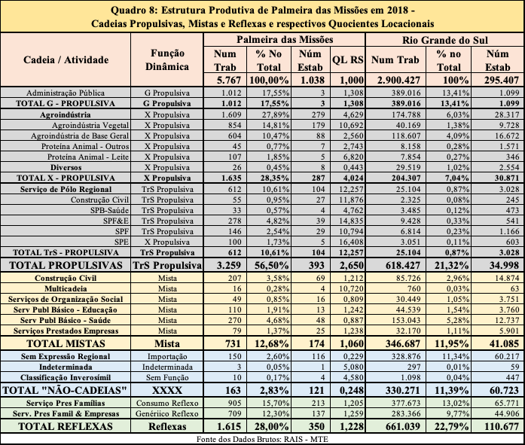

Vale notar, também, a baixa empregabilidade de duas cadeias que deram e dão notoriedade a PM: as cadeias de Proteína Animal, mormente a cadeia leiteira. Se compararmos o emprego urbano da cadeia leiteira e da agroindústria vegetal, veremos que a primeira cadeia gera menos de 15% das ocupações formais da segunda. E isto a despeito de Palmeira das Missões não haver desenvolvido uma indústria de beneficiamento de alimentos de base vegetal minimamente significativa.
De outro lado, uma novidade extremamente alvissareira emergiu na análise dos dados sobre as atividades do tipo “propulsivo por atração de turistas de serviços”. Os dados da RAIS revelam que Palmeira das Missões exerce um efetivo papel de polo urbano para os municípios do entorno. E isto nos mais diversos setores de atividade (excetuado Educação!), com ênfase em Construção Civil, Saúde e Serviços prestados às Empresas, às Famílias e às Famílias&Empresas. Mais de 10% do total de empregos formais (em torno de 612 de um total de 5.767) de Palmeira das Missões são sustentados por demandas oriundas de domiciliados em municípios vizinhos! É isto que nos informa a penúltima linha da área de fundo cinza do Quadro 8 acima.
No que diz respeito às Cadeias Mistas, PM apresenta uma boa performance. A única deficiência notável encontra-se – mais uma vez – no plano da diversificação. Isto é particularmente notável na cadeia de Educação e de Serviços de Organização Social (que congregam todas as atividades do tipo “terceiro setor”: sindicatos, partidos, ONGs, igrejas, CDLs, Cooperativas, e demais instituições de organização da Sociedade Civil). Note-se que uma avaliação adequada da solidez das cadeias mistas deve levar em conta, tanto o QL, quanto o número de trabalhadores e sua participação no total de ocupados em PM. Assim, o QL de SPB-Saúde parece pequeno. E é. Mas esta cadeia é responsável por quase 5% de todo o emprego formal de PM. E parte dos trabalhadores foram alocados como atratores de renda básica, já que atendem população de outros municípios. De outro lado, SPB-Educação aparece com QL de 1,242. Mas menos de 2% da população formalmente ocupada no município está alocada na atividade e ela não cumpre qualquer papel propulsivo de padrão TrS (ao contrário da Saúde). Particularmente notável é a expressão da Cadeia “Serviços Prestados às Empresas”. Note-se que ela não se encontra apenas entre as Mistas (com QL 1,238). Ela também se faz presente como sub-cadeia propulsiva de tipo TrS, vale dizer, do tipo em que a renda básica adentra o município pelo fato de atender clientes domiciliados na periferia de PM. Se somarmos os empregos em SPE dos domiciliados e não-domiciliados chegamos ao expressivo número de 180 ocupados, que supera com folga o número de ocupados urbanos das cadeias de proteína animal (carne e leite).
Este fato é ainda mais instigante na medida em que inúmeras atividades típicas deste segmento – Serviços Prestados às Empresas – foram classificadas como “SER”, vale dizer, “Sem Expressão Regional” em Palmeira das Missões. Exemplo: “consultoria de tecnologia de informação”; “preparação de documentos e outros serviços especializados de apoio administrativo”; “atividade de apoio jurídico, exceto cartório”; “atividades de serviços prestados às empresas não especificados anteriormente”; “gestão de propriedade imobiliária”; etc. Aliás, estes nichos “subocupados” abundam em PM. Basta observar a primeira linha da área do Quadro 8 com fundo azul claro, a linha das atividades “Sem Expressão Regional. São 116 estabelecimentos e 150 ocupados formais em atividades inexpressivas. Inexpressivas por que? Se há uma expressiva demanda externa sobre o município, há uma carência de diversificação e a perda populacional ainda é um problema notável a despeito do crescimento econômico? ..... Acreditamos que haja, aqui, uma janela de oportunidade que urge ser aproveitada.
Por fim, um breve comentário sobre as duas Cadeias Reflexas: Serviços Prestados às Famílias (SPF) e Serviços Prestados às Famílias & Empresas (SPF&E). Em primeiro lugar, cabe esclarecer a diferença entre estas duas categorias. SPF são aqueles serviços prestados exclusivamente às famílias, ou, antes, às pessoas físicas. O exemplo típico é o pequeno comércio à varejo. Mesmo quando uma empresa adquire produtos de consumo – café, por exemplo – ela raramente adquire no comércio varejista, pois seu volume de compra permite adquirir em elos anteriores a preços inferiores. Há serviços, contudo, que são prestados para o conjunto dos agentes econômicos – famílias, empresas que atuam em cadeias propulsivas, mistas ou reflexas e o próprio Estado. Um exemplo típico é a produção e distribuição de energia elétrica. Estas atividades “refletem” a dinâmica global da economia e, por isto mesmo, são tomadas como “proxies” do nível global de atividade: se o consumo de energia elétrica subiu, diz-se que a atividade econômica e/ou a renda das famílias e/ou a expectativa com relação ao futuro está melhorando. A economia estaria em “recuperação”. O comércio varejista é uma atividade C-Reflexa. A produção e distribuição de Energia Elétrica é G-Reflexa.
Normalmente se espera que as atividades reflexas não distoem significativamente entre as diversas localidades. Elas devem girar em torno da unidade, com um desvio-padrão não superior a 0,2. Um QL maior do que a unidade revela que: 1) ou a comunidade apresenta uma renda per capita acima da média (consome mais); 2) ou está alocando uma parcela acima da média de sua renda no consumo local (não consome tanto quanto é usual em polos externos e mobiliza a multiplicação interna da renda); 3) ou parte do consumo realizado internamente adveio de não-domiciliados e houve falha na contabilização; 4) ou uma parcela expressiva da população consumidora do município que sustenta o emprego nas atividades reflexas é informal e não está contabilizada adequadamente no sistema RAIS, gerando uma aparente hipertrofia do QL. Todas as quatro hipóteses enunciadas acima são razoáveis e não seria possível decidir por qualquer uma delas (ou equacioná-las, dando o devido peso a cada uma, na composição da equação que mais corresponde à realidade) sem uma pesquisa mais acurada. Mas do nosso ponto de vista a quarta alternativa é a que mais se aproxima da verdade. Já vimos que a RAIS subestima o emprego rural-camponês. Acreditamos que é sua ausência que esteja se manifestando nos elevados QLs das Cadeias Reflexas de PM. Talvez até esta informalidade esteja contaminando as informações sobre o grau de desenvolvimento e diversificação da estrutura produtiva em geral do município, que pode ser maior do que aparenta. Mas, certamente, esta não é toda a verdade. Pois isto não é suficiente para explicar a dinâmica demográfica.

- À guisa de Conclusão
Palmeira das Missões apresentou uma dinâmica especificamente econômica particularmente consistente ao longo da segunda década do Século XXI, havendo ampliado sua participação no PIB e no VAB Total do Estado, bem como no conjunto dos VAB setoriais, excetuado o VAB Agrícola, no qual sua participação sempre foi extraordinariamente significativa vis-à-vis sua expressão territorial. Não obstante, sua performance demográfica foi ruim, revelando um crescimento econômico pouco inclusivo e impondo um questionamento acerca do papel do êxodo dos mais pobres na alavancagem dos indicadores de qualidade de vida dos domiciliados. Independente de qual tenha sido este papel (que só pode ser desvendado com uma pesquisa acurada), a análise desenvolvida nas seções segunda e terceira acima deixou claro que Palmeira das Missões viveu e não viveu uma diversificação produtiva expressiva nos últimos tempos. Explico-me. PM não viveu uma diversificação expressiva em suas cadeias X-Propulsivas, de sorte que o município ainda está prisioneiro da mesma base agroindustrial Pré-Nestlé: grãos (capitaneado pelo complexo soja) e bovinocultura de corte e leite. Mais: estas duas grandes cadeias agroindustriais desenvolveram elos essencialmente a montante, para trás, no fornecimento de insumos. E, acima de tudo, nos elos comerciais do fornecimento de insumos, com pouquíssimos desdobramentos especificamente produtivos-industriais. Pouco desenvolveram à jusante, para a frente, no beneficiamento e agregação de valor das matérias-primas oriundas do campo. Os poucos elos à montante encontram-se na distribuição e transporte. O que equivale dizer que as cadeias propulsivas agroindustriais de PM são curtas, compostas de poucos elos, pouco empregadoras no plano urbano, pouco formalizadas e pouco agregadoras de valor e de baixo controle local.
De outro lado, PM viveu uma intensa diversificação produtiva em serviços. Que abriu uma importante Cadeia Propulsiva de Serviços, “Proto-Turística”, na qual a renda básica ingressa no território através da atração de consumidores (famílias) e insumidores (representantes de empresas) na busca de serviços nas mais diversas áreas, desde a saúde, até serviços de assessoria empresarial. Estas atividades, nichos e cadeias têm elevado potencial de crescimento, de geração de emprego, de inclusão social e de mobilização econômica. Com reflexos, inclusive, na diversificação produtiva de base artesanal e industrial: vale dizer, com possibilidade de alimentar a diversificação das atividades X-Propulsivas; em especial a consolidação da “cadeia latente”, mais potencial do que real, que chamamos de “Diverso 8”, acima. E percebemos esta possibilidade porque o número de micro e pequenos empreendimentos operando nas mais diversas atividades, sem escala e – aparentemente – sem visibilidade, sem poio técnico e sem políticas públicas adequadamente traçadas para o seu desenvolvimento é tão grande em Palmeira das Missões, quanto raro de ser percebido em quaisquer outros municípios de porte similar que já analisamos no RS ao longo de muitos anos de trabalho, seja acadêmico, seja de Planejamento Público (FEE e Governo do Estado), seja de Consultoria Privada.
Se nos permitem uma blague à guisa de conclusão, diríamos que há, aqui, uma janela de oportunidade claramente aberta. Há um queijo, um pão e uma faca sobre. E parece-nos haver recursos para a aquisição de um bom vinho entre os renomados produtores da vizinhança. Vale uma festa. Brindemos a Palmeira das Missões.
Bibliografia
NORTH, D. (1955) Location Theory and Regional Economic Growth. Journal of Political Economy, LXIII, June.
NORTH, D. (1959). Agriculture in Regional Economic Growth. Journal of Farm Economics, 41(5), December.
PAIVA, C. A. (2008). Evolução das desigualdades territoriais do Rio Grande do Sul. Santa Cruz do Sul: Edunisc.
PAIVA, C. A. (2010). Metodologia de Identificação e Hierarquização de Aglomerações Produtivas Locais e Regionais pelo seu grau de Integração e Multiplicação. In: Indicadores Econômicos. Vol. 38, n. 2. Porto Alegre: FEE. http://revistas.fee.tche.br/index.php/indicadores/issue/view/160
PAIVA, C. A. (2013). Fundamentos da Análise e do Planejamento de Economias Regionais. Foz do Iguaçu: Editora da Fundação Parque Tecnológico de Itaipu. Disponível. em http://www.pti.org.br/sites/default/files/fundamentos_da_analise_e_do_planejamento_1.pdf
PAIVA, C. A. e ALVES, L. (2008). Determinantes do Dinamismo Setorial da Mesorregião Noroeste Riograndense em Comparação com Mesorregiões Selecionadas do Sul do Brasil. In: Anais do IV Encontro de Economia Gaúcha. Porto Alegre: PUC-RS / FEE. Disponível em http://www.pucrs.br/eventos/eeg/trabalhos/localizacao-sessao5-2.doc

Economista, Doutor em Economia, Professor e Vice-Coordenador do Mestrado em Desenvolvimento Regional da Faccat (Faculdades Integradas de Taquara), Presidente da Paradoxo Consultoria Econômica.
Bacharel em Estatística pela UFRGS, Estatístico da Paradoxo Consultoria Econômica.
Vale dizer: com carteira assinada (se assalariado do setor privado), com registro de emprego no setor público (se funcionário público) ou contribuinte autônomo do INSS (se Microempresário ou Micro Empreendedor Individual).
Não é objetivo deste trabalho discutir ou apresentar a metodologia de agregação por cadeia. A este respeito, veja-se Paiva, 2013.
Mas não só! Este tema é demasiadamente complexo para introduzirmos aqui. A este respeito, veja-se Paiva, 2013, capítulo quinto.
Para maiores detalhes, vide Paiva, 2013, capítulo quarto.
Há elementos de tecnalidade que não podemos explicar aqui e que, eventualmente, distorcem o valor do QL. Para quem já usou a metodologia vale uma rápida explicação: o cálculo do QL é feito apenas pela comparação com as atividades que existem, tanto em PM quanto no RS. Ora, PM tem um hospital que é expressivo para um município de seu porte, mas não é expressivo quando comparado à média dos hospitais de CNAE equivalente. Isto deprime o QL de saúde de PM. De outro lado, não consta na CNAE de PM qualquer atividade Universitária: a despeito da existência de cursos no município, docentes e instituição não estão classificados na RAIS local. Estes fatores viesam os resultados e exigem uma leitura mais atenta da tabulação. Não basta olhar um único dado ou coluna. É preciso saber olhar o todo e compatibilizar as informações com vistas a montar uma análise coerente.
Ou, nos termos jocosos da charada-anedota dos analistas regionais sobre a renda per capita: “Qual a forma mais simples de elevar a renda per capita? Elevar a renda mantendo o capita ou manter a renda fixa e diminuir o capita (a população)?”

